系 列 推 荐
Ungifted Series《假天才》系列
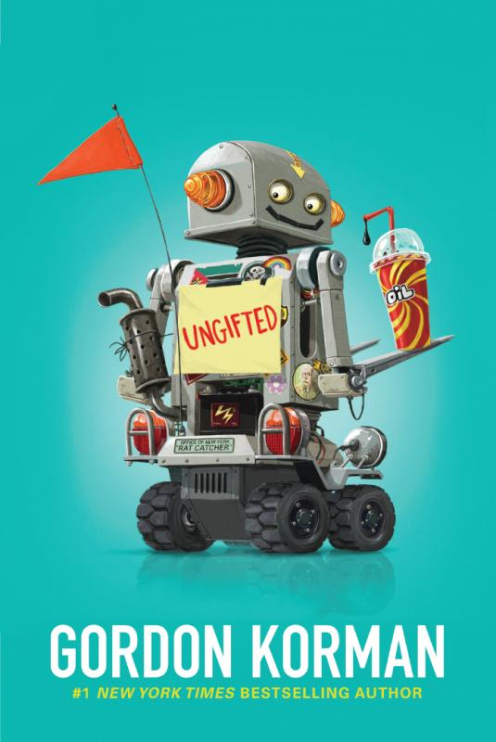
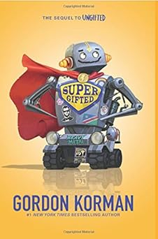
系列简介：

《纽约时报》畅销书榜首作者戈登・科曼带来了一部既搞笑又暖心的小说，在书中，一名中学捣蛋鬼意外进入了天才班项目 —— 自此，一切都发生了翻天覆地的变化。《假天才》系列讲述了多诺万到天才班之后发生的种种故事......

对于路易斯・萨查尔（Louis Sachar）和杰克・甘托斯（Jack Gantos）的粉丝来说，这个有趣又感人的小人物逆袭故事是一场可爱又傻乎乎的冒险，其间不乏机器人搏斗、中学舞会的热闹场景，还有现场实验以及推倒雕像之类的恶作剧桥段！

《假天才》系列第三册Hypergifted将于2026年1月出版！

第一册
中文书名：《假天才》
英文书名：Ungifted
作 者：Gordon Korman
出 版 社：Balzer + Bray
代理公司：Curstis Brown US/ANA
页 数：288页
出版时间：2012年8月
代理地区：中国大陆
审读资料：电子稿
类 型：儿童文学

这是一个充满闹剧的故事，讲述了一个捣蛋鬼意外被安排进了天才班的经历。

《纽约时报》畅销书榜首作者戈登・科曼带来了一部既搞笑又暖心的小说，在书中，一名中学捣蛋鬼意外进入了天才班项目 —— 并由此改变了一切。

内容简介：

《纽约时报》畅销书榜首作者戈登・科曼（Gordon Korman）倾力打造了一部既搞笑又暖心的小说，在书中，一名中学捣蛋鬼意外进入了天才班——自此，一切都发生了翻天覆地的变化。

对于路易斯・萨查尔（Louis Sachar）和杰克・甘托斯（Jack Gantos）的粉丝来说，这个有趣又感人的小人物逆袭故事是一场可爱又傻乎乎的冒险，其间不乏机器人搏斗、中学舞会的热闹场景，还有现场实验以及推倒雕像之类的恶作剧桥段！

“天才”这个词从来都和多诺万・柯蒂斯（Donovan Curtis）这样的孩子不沾边。通常更多的是“别在家里尝试这些”。当多诺万・柯蒂斯在他的中学搞了一场大恶作剧时，他觉得自己这次肯定是玩过火了。但多亏了一位管理人员的失误，多诺万非但没有惹上麻烦，反而被送到了学术卓越学院（ASD），那是一个为天才学生设立的特殊学院。

虽然这并非多诺万的本意，但对于像他这样的人来说，学术卓越学院简直是再完美不过的意外藏身之处了。也就是说，如果他能设法骗过那些智商远超天才水平的人的话。只是，随着学术卓越学院的师生们逐渐意识到多诺万可能并不擅长数学或科学（或者说几乎什么都不擅长），这就变得越来越难了。但在经历了一场和一个大活人（他的姐姐）的持续实验、一场令人难忘的戏剧性中学舞会以及一场最令人惊叹的机器人后来居上的胜利之后，多诺万展现出了自身独有的“天赋”，而这些“天赋”或许恰恰是学术卓越学院的学生们此前从未意识到自己需要的。

多诺万・柯蒂斯（Donovan Curtis）是一个冲动的恶作剧大王，在《假天才》故事开头，他便成功地与自己中学的师生们闹得颇不愉快。先是通过学校的广播系统，用嘲讽的口号为篮球队助威，接着用棍子击打学校的阿特拉斯雕像，把巨大的地球仪打落，地球仪滚下山坡，撞进体育馆，还中断了一场重要比赛。当多诺万被叫到校长办公室问责时，学区负责人却不小心把他的名字加到了学术卓越学院天才学生的名单上。尽管他在新学校里表现得磕磕绊绊，

但多诺万最终让那个只注重学业成绩而忽视学生社交方面成功的学院变得有人情味起来。从他第一天惊呆众人地给机器人团队的机器人命名之举，到为了让全班同学免于暑期学校之苦，拉来怀孕的姐姐来补上人类发展课程缺失的学分，多诺万发现自己的天赋在于通过教那些聪明的孩子如何变得“正常”来帮助他们。

媒体评论：

“感人但不过于煽情，《假天才》对于那些寻找小人物最终逆袭故事的读者来说是一颗宝石。”
——《青少年倡导者之声》（Voice of Youth Advocates）（VOYA）

“从它可爱的机器人封面插画到令人满意的结局，这本书会让科曼的粉丝满意，还能为他赢得新粉丝。”
——《美国图书馆协会书单》（ALA Booklist）
“文风趣幽默且见解独到。”
——《出版商周刊》（Publishers Weekly）

“适合5 - 8年级阅读——多诺万以一位泰坦尼克号幸存者的祖先为灵感源泉，他有着一种傻乎乎的善良，这种善良既能吸引书中的人物，也能吸引读者。他让人想起斯坦利・耶纳茨（Stanley Yelnats）和乔伊・皮格扎（Joey Pigza），他在生活中横冲直撞，就像从阿特拉斯雕像上滚落失控的地球仪一样。这个故事从不同人物的视角展开叙述（每一章都以一个“Un -” 开头的单词作为标题），读者可以听到老师、管理人员、天才和非天才学生以及家庭成员的心声。宽容至上，科曼在一个朴实无华且普遍吸引人的故事中，巧妙又幽默地传达了这一信息。”

—— Jane Barrer, Steinway Intermediate School，《学校图书馆杂志》（School Library Journal）

第二册
中文书名：《超级天才》
英文书名：Supergifted
作 者：Gordon Korman
出 版 社：Balzer + Bray
代理公司：Curstis Brown US/ANA
页 数：304页
出版时间：2018年1月
代理地区：中国大陆
审读资料：电子稿
类 型：儿童文学

这本《假天才》（Ungifted）的续篇又是一部暖心喜剧，巧妙地调侃了我们先入为主的关于智力、英雄主义和受欢迎程度的刻板印象。

内容简介：

这部妙趣横生又温暖的《假天才》（Ungifted）续集，已然成为口口相传的热门之作，它巧妙地对我们关于智力、英雄主义以及受欢迎程度的刻板印象进行了调侃。

多诺万・柯蒂斯（Donovan Curtis）从来都不是人们口中所谓的“天才”。但他的朋友诺亚・尤基利斯（Noah Youkilis）却是个实打实的“超级天才”，拥有超高的智商。在学术卓越学院待了多年后，诺亚梦寐以求的就是能有机会随心所欲地失败一次。而他恰好来到了一个绝佳之地来实现这个愿望——多诺万的学校。

几乎是一到那儿，诺亚就发现自己站在了啦啦队队长梅根・默库里（Megan Mercury）和头号运动员哈什・“标签”・塔格特（Hash “Hashtag” Taggart）的对立面。为了维护诺亚，多诺万卷入了与哈什的一场激烈纷争之中。他被警告要离这位体育明星远点——否则后果自负。

事情本该就此画上句号，但当一场突发的意外事件突然让多诺万成了英雄。他却没法跟任何人说起这件事，因为哈什牵涉其中。于是诺亚挺身而出，摇身一变成了“超级小子”。现在，他在学校里从书呆子一跃成为了风云人物。这可能让他有点飘飘然了。

这本《假天才》（Ungifted）的续篇又是一部暖心喜剧，巧妙地调侃了我们先入为主的关于智力、英雄主义和受欢迎程度的刻板印象。

媒体评论：

“幽默风趣、易于引起共鸣且饱含深情，科曼理解中学生心理的天赋展露无遗。”
——《学校图书馆杂志》（School Library Journal）

“科曼游刃有余地驾驭着众多角色，创作了一部因一连串错误而引发公共灾难，但结局却很圆满的喜剧。”
——《书单》（Booklist）

“科曼又一部让人忍俊不禁的佳作。”
——《柯克斯评论》（Kirkus Reviews）
作者简介：
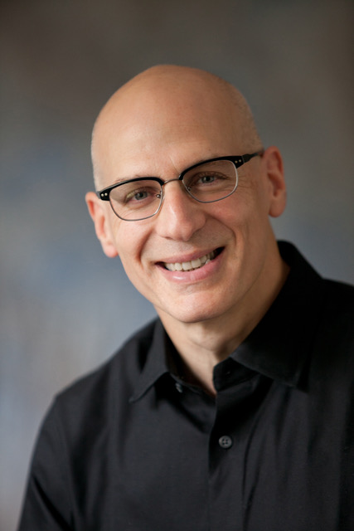
戈登·科曼（Gordon Korman）写过五十多部中学生和青少年小说。最受欢迎的作品包括《纽约时报》（The New York Times）排名第一的畅销书The 39 Clues: One False Note，The Juvie Three，Son of the Mob，Born to Rock和Schooled。尽管戈登在高中时没有踢过橄榄球，但他一直是橄榄球忠实球迷和球赛季票持有者。他说：“我一直对橄榄球中的‘碰撞文化’着迷，并且想要探索它——不仅想从精彩的电影中探索它，还想从它的黑暗面探索它。”戈登与家人住在纽约长岛。

感谢您的阅读！
请将反馈信息发至：版权负责人
Email：Rights@nurnberg.com.cn
安德鲁·纳伯格联合国际有限公司北京代表处
北京市海淀区中关村大街甲59号中国人民大学文化大厦1705室, 邮编：100872
电话：010-82504106, 传真：010-82504200
公司网址：http://www.nurnberg.com.cn
书目下载：http://www.nurnberg.com.cn/booklist_zh/list.aspx
书讯浏览：http://www.nurnberg.com.cn/book/book.aspx
视频推荐：http://www.nurnberg.com.cn/video/video.aspx
豆瓣小站：http://site.douban.com/110577/
新浪微博：安德鲁纳伯格公司的微博_微博 (weibo.com)
微信订阅号：ANABJ2002


